[Письмо №67 от 24 января 2024г.](http://www.dagminobr.ru/documenty/informacionnie_pisma/pismo_06821061818_ot_26_yanvarya_2018g)

«О проведенииXXV Республиканской олимпиады по школьному краеведению на тему: «Моя семья в летописи республики», посвященной Году семьи.

Руководителям ОО

В целях сохранения традиционных семейных ценностей, воспитания любви и уважительного отношения к своей семье, расширения знаний о родственных связях в соответствии с приказом Министерства образования и науки РД № 08-02-1266/23 от 19 января 2024г. МКУ «Управление образования» информирует о проведении о проведении XXV Республиканской олимпиады по школьному краеведению на тему: «Моя семья в летописи республики», посвященной Году семьи.

Приложение: на 1 л.

Начальник МКУ «УО»: Х.Исаева

Исп.:Адзиева К.А.

О проведении XXV Республиканской олимпиады по школьному краеведению на тему: «Моя семья в летописи республики», посвященной Году семьи

В целях сохранения традиционных семейных ценностей, воспитания любви и уважительного отношения к своей семье, расширения знаний о родственных связях

ПРИКАЗЫВАЮ:

1. Провести с 22 января по 29 февраля 2024 г. XXV Республиканскую олимпиаду по школьному краеведению на тему: «Моя семья в летописи республики», посвященную Году семьи (далее — Олимпиада).
2. Утвердить прилагаемое Положение о порядке проведения XXV Республиканской олимпиады по школьному краеведению на тему: «Моя семья в летописи республики», посвященной Году семьи (далее — Положение)

З. Государственному автономному образовательному учреждению дополнительного образования Республики Дагестан «Региональный центр выявления, поддержки и развития способностей и талантов у детей и молодежи «Альтаир» (далее — ГАОУ ДО РД «Центр развития талантов «Альтаир») (Дибирова А.И.):

* 1. Обеспечить организацию и проведение Олимпиады;
  2. Сформировать состав организационного комитета и членов жюри по проведению Олимпиады;
  3. Организовать размещение информации о проведении Олимпиады в системе «Навигатор дополнительного образования детей Республики Дагестан» в модуле «Мероприятия».

2

1. ГКУ РД «Информационно-аналитический центр» (Ибрагимов АХ.) разместить настоящий приказ на официальном сайте Министерства образования и науки Республики Дагестан в информационнотелекоммуникационной сети «Интернет»,
2. Контроль за исполнением настоящего приказа возложить на заместителя министра Магомедова Г.М.

Министр 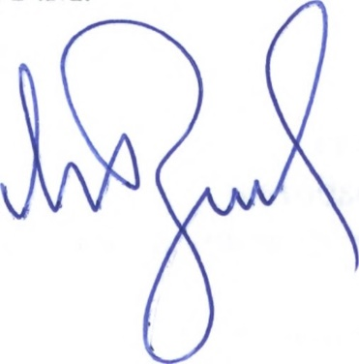 Я. Бучаев